webpage 1 : 排位表https://racing.hkjc.com/racing/information/Chinese/racing/RaceCard.aspx

喺呢個網頁拎藍色highlight ge 資料, 對應excel 上藍色headers

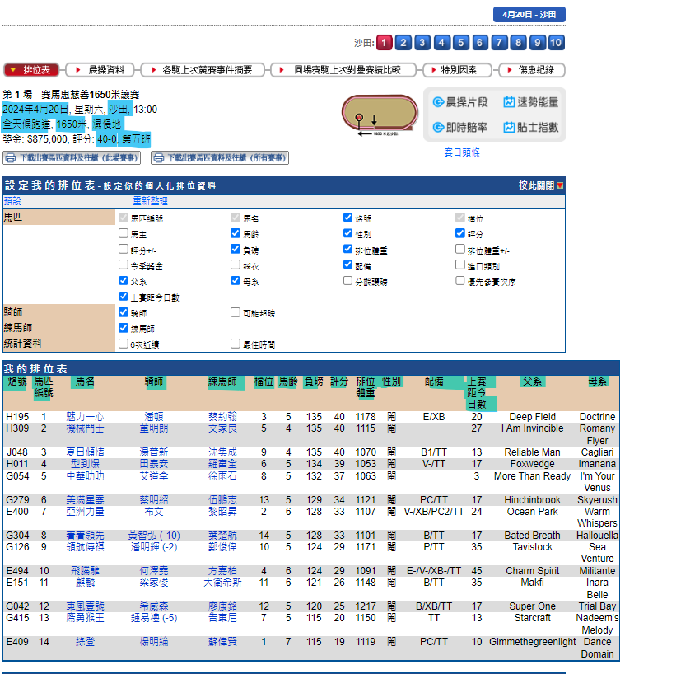

webpage 2 : 個別馬匹資料頁面 i.e. 魅力一心 (H195) https://racing.hkjc.com/racing/information/Chinese/Horse/Horse.aspx?HorseId=HK_2022_H195

喺webpage 1 度按個別馬名, 之後進入個別馬頁面拎出生地資料

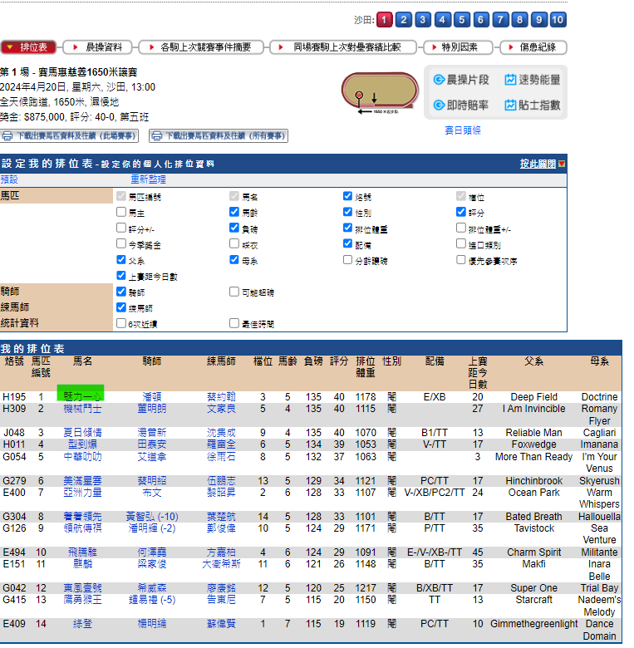
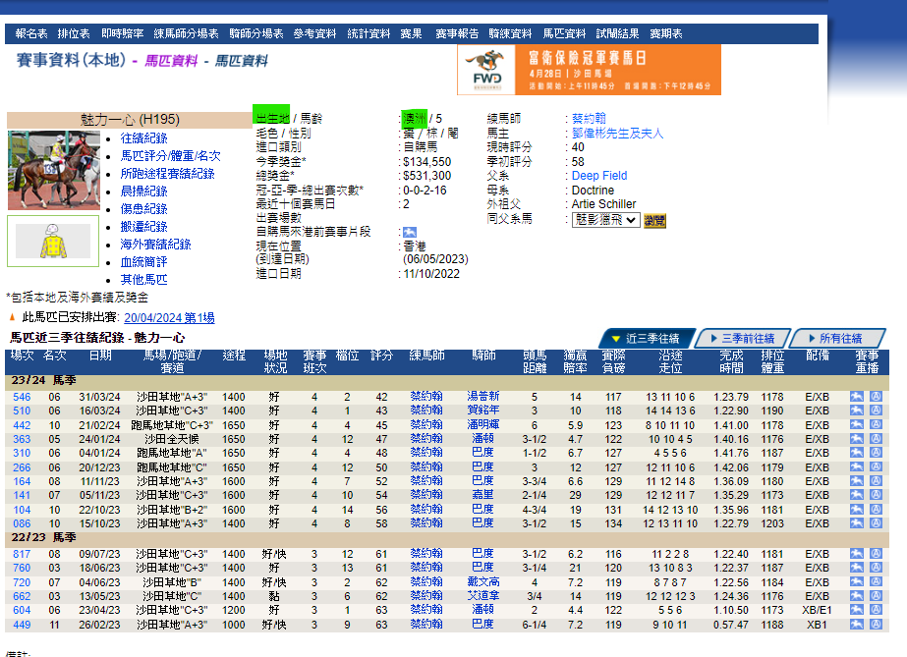

webpage 3 : 賽馬結果https://racing.hkjc.com/racing/information/Chinese/racing/LocalResults.aspx

喺呢個網頁拎黃色highlight ge 資料, 對應excel 上黃色headers

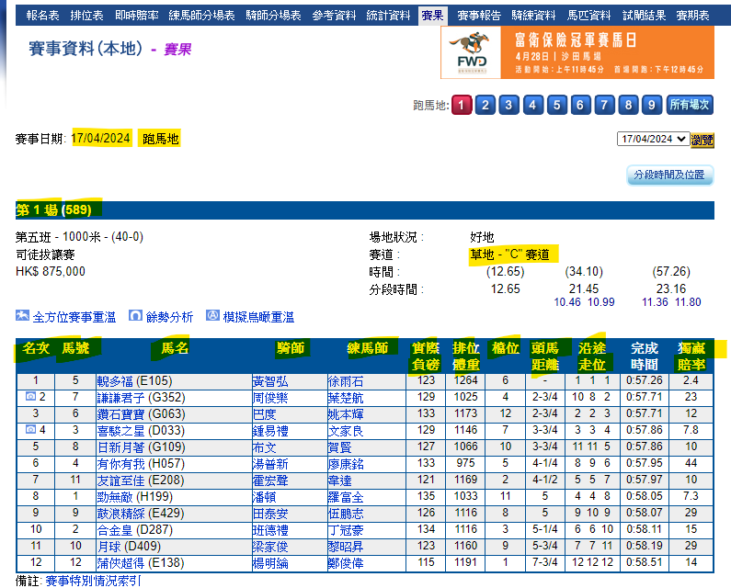

webpage 4 : 分段時間https://racing.hkjc.com/racing/information/Chinese/Racing/DisplaySectionalTime.aspx?RaceDate=17/04/2024&RaceNo=1

喺webpage 3 上面按”分段時間及位置” 進入每場時間頁面, 拎綠色highlighted資料對應excel 紫色headers

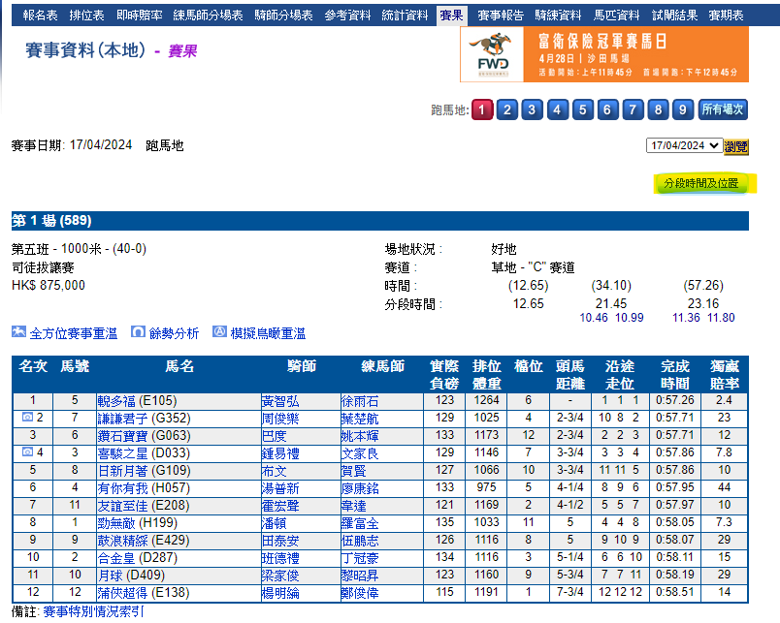
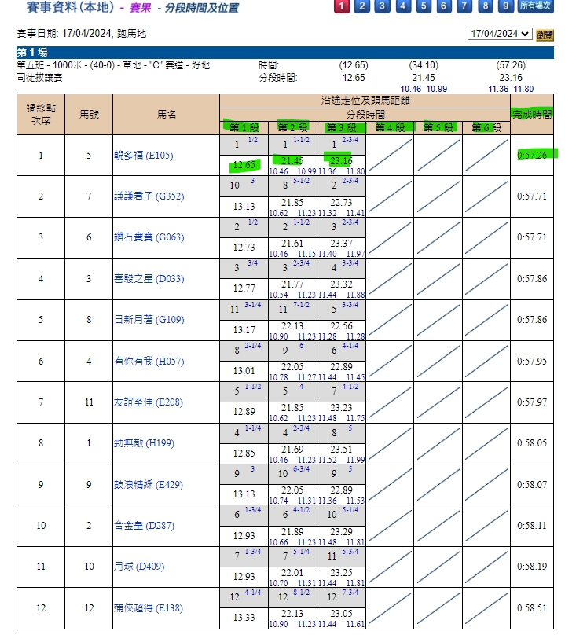

webpage 5 : 操練https://racing.hkjc.com/racing/information/Chinese/Racing/LocalTrackwork.aspx?RaceDate=2024/04/20&Racecourse=ST&RaceNo=1

呢個之前無提過, 想試下做唔做到.
先喺webpage 1 排位表中選”晨操資料”, 進入另一頁後搜尋該馬匹過往有無試閘, 如果有就喺excel template column X mark “Y” 並喺 column Y mark 個試閘日期

跟住再睇快操, 如果有副練馬師做過快操, 就喺excel template column Z mark “Y” 並喺column AA mark 個由副練做快操ge 日期
